יאיר גרוסמן

תיק פרויקט י"ב

טבלת Cities

תיאור: טבלה שבה יש את שמות הערים בארץ ישראל.

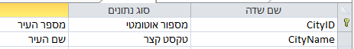

טבלת CompanyTypes

תיאור: טבלה שבה יש את קטגוריות החברות בארץ ישראל, לדוגמה, חברות דלק וגז בישראל.

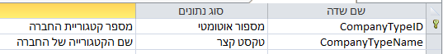

טבלת Cvs

תיאור: טבלה שבה יש את קורות החיים של משתמש והפרטים שלו.

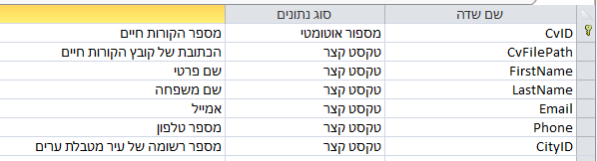

טבלת Employers

תיאור: טבלה שבה יש את הנתונים של המעסיק והנתונים של החברה של המעסיק.

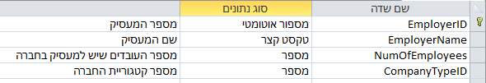

טבלת JobCategories

תיאור: טבלה שבה יש את תחומי המשרה ותפקידי המשתמשים.

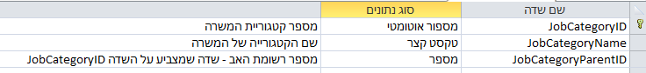

טבלת Jobs

תיאור: טבלה שבה יש את נתוני המשרה.

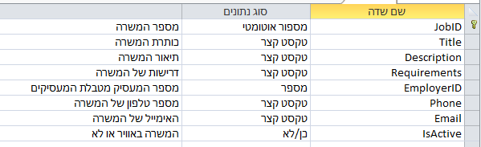

טבלת Jobs_Cities

תיאור: טבלת רבים לרבים שמקשרת בין טבלת המשרות לבין טבלת ערים.

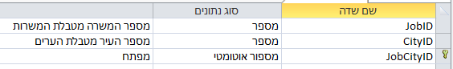

טבלת Jobs_JobCategories

תיאור: טבלת רבים לרבים שמקשרת בין טבלת המשרות לבין טבלת הקטגוריות של המשרות ((JobCategories.

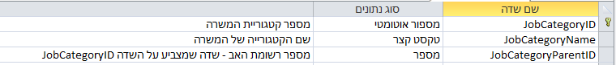

טבלת Jobs_JobTypes

תיאור: טבלת רבים לרבים שמקשרת בין טבלת המשרות לבין טבלת סוגי המשרות ((JobTypes.

טבלת JobTypes

תיאור: טבלה שבה יש את סוג המשרה – היקף המשרה וסוג המשרה.

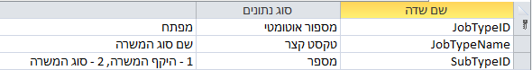

טבלת SearchAgents

תיאור: טבלה שמקשרת בין טבלת Users לטבלת SearchAgentsValue.



טבלת SearchAgentsValues

תיאור: טבלה שבה יש את הנתונים של הסוכן החכם.

סוכן חכם זה אלגוריתם שבו את/ה מחפש לפי קטגוריות מסויימות משרות, והסוכן החכם ימליץ לך על משרות לפי הקטגוריות שבחרת לו.

טבלת Users

תיאור: טבלה שבה יש את נתוני המשתמש.

טבלת Users_Jobs

| שם שדה | סוג נתונים | תיאור |
| --- | --- | --- |
| UserJobID Unlock, Key, vertical, tool, security, Circular, filled, interface, Lock  icon | מספור אוטומטי | מפתח |
| JobID | מספר | מספר המשרה מטבלת משרות |
| UserID | מספר | מספר המשתמש מטבלת משתמשים |
| UserJobDate | תאריך/שעה | תאריך המשרה שהמשתמש שלח עליה מועמדות |
| UserJobType | מספר | 1 - שליחת מועמדות, 2 - אהבתי את המשרה, 3 - מחקתי את המשרה |
| TabType | מספר | 1 - מועמד לא קוטלג  2 - מועמד נמצא מתאים למשרה  3 - מועמד לא נמצא מתאים למשרה  4 - מועמד עבר ראיון טלפוני  5 - מועמד עבר ראיון מקצועי  6 - מועמד עבר חתימה על החוזה |
| Notes | טקסט קצר | הערות של המעסיק |

תיאור: טבלת רבים לרבים שמקשרת בין טבלת Users לטבלת Jobs.

קשרי הגומלין בבסיס הנתונים: